Interruptor de reparo
Estrutura
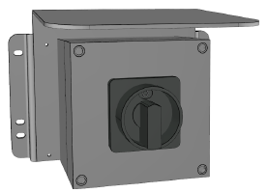
Figura Erro! Nenhum texto com o estilo especificado foi encontrado no documento.-1: Interruptor de reparo
Os transportadores apresentam interruptores de reparo bloqueáveis. O interruptor de reparo pode ser usado para desconectar o acionamento do transportador do fornecimento elétrico.
O interruptor de reparo é operado manualmente.
Durante o serviço de manutenção, gire o interruptor de reparo para posição [0] e certifique-se de bloquear contra religamento acidental, utilizando um cadeado.
 | Proteção contra religamento automático durante serviços de limpeza, setup e manutenção  Em uma linha de produção, sistemas e máquinas adicionais podem estar localizados nos transportadores da enchedora que necessitam intervenção no caso de falhas ou serviço de limpeza e manutenção. As correntes do transportador são controladas pelo sistema de controle da enchedora é pode ser inesperadamente acionado a qualquer momento quando o sistema está nos modos automático ou Passo-a-passo. As consequências podem ser ferimentos pessoais. O operador pode prevenir o risco acionando o interruptor de reparo e bloqueando com um cadeado.

